CONSELHO ESTADUAL DE EDUCAÇÃO
PRAÇA DA REPÚBLICA, 53 - FONE: 3255-2044
CEP: 01045-903 - FAX: Nº 3231-1518

PROCESSO CEE Nº : 548/2001 – Reautuado em 22/02/2008
INTERESSADA : UNESP – Faculdade de Arquitetura, Artes e Comunicação
– Campus de Bauru
ASSUNTO : Renovação do Reconhecimento do Curso de Arquitetura e
Urbanismo
RELATOR : Cons. Roque Theophilo Júnior
PARECER CEE Nº : 438/2008 CES “D” Aprovado em 13-8-2008
Comunicado ao Pleno em 20-8-2008

CONSELHO PLENO

1. RELATÓRIO
1.1 HISTÓRICO
Cuida-se de pedido de Renovação do Reconhecimento do Curso de Arquitetura e Urbanismo, da Faculdade de Arquitetura, Artes e Comunicação do Campus de Bauru - UNESP, inaugurado pela solicitação da Magnífica Pró-Reitora da Universidade Estadual Paulista “Júlio de Mesquita Filho, a fls. 87, nos termos da Deliberação CEE n º. 63/2007.
O referido Curso teve sua Renovação do Reconhecimento aprovada pelo Parecer CEE. nº. 410/2002, por cinco anos (fls. 77).
Nos termos da Portaria CEE/GP nº.507/2007 - DOE de 17/10/2007 (fls.92), foi indicado para elaboração do Relatório circunstanciado juntado aos autos, a fls.93/107, o Professor Doutor Edman Altheman.

A Assistência Técnica informou o processo a fls. 110/124.

1.2 APRECIAÇÃO
A base normativa aplicável à matéria para exame de Cursos de Instituições de Ensino Superior jurisdicionadas ao Conselho Estadual de Educação de São Paulo está regulamentada na DELIBERAÇÃO CEE N° 48/05 e na Deliberação CEE n° 63/2007 (que apresentou os parâmetros para Implantação de Relatório Síntese visando à Renovação do Reconhecimento de Cursos em Instituições de Educação Superior do Sistema Estadual de Ensino).
Considerando as referidas normas, passamos à análise e ao exame da matéria, nos seguintes termos:

1.2.1. INSTITUIÇÃO: Faculdade de Arquitetura, Artes e Comunicação do Campus de Bauru, da UNESP – Sítio Eletrônico: http://www.faac.unesp.br;
1.2.2 - CURSO: Arquitetura e Urbanismo;

1.2.3 - ATOS LEGAIS:
A Faculdade de Arquitetura, Artes e Comunicação tem suas raízes no Curso de Desenho e Plástica iniciados no ano de 1969, na Faculdade de Ciências da Fundação Educacional de Bauru (FEB), criada pela Lei Municipal nº 1.276 de 26 de dezembro de 1966, tendo seu estatuto sido aprovado pelo Decreto Municipal nº 1932 de 09 de julho de 1973. A Fundação evoluiu de uma Faculdade de Engenharia, com um único Curso de Engenharia Mecânica, para um complexo de quatro Faculdades e um Colégio Técnico Industrial. As Faculdades e o Colégio Técnico foram transformados em 16 de agosto de 1985, através do decreto Municipal nº 4.497 e parecer do Conselho Estadual de Educação nº. 951, de 02 de julho de 1985, em Universidade de Bauru. Em 04 de novembro de 1986, através da Portaria nº 774 do MEC, reconheceu-se a Universidade de Bauru. No dia 15 de agosto de 1988, após aprovação pelo Conselho Universitário da UNESP, o Governo do Estado de São Paulo, através do decreto nº 28682, incorporou a Universidade de Bauru à Universidade Estadual Paulista "Júlio de Mesquita Filho". O Curso obteve renovação do reconhecimento, por cinco anos, nos termos da Portaria CEE GP 435/2003, de 12/11/2002;

1.2.4 - RESPONSÁVEIS:
1.2.4.1 - Responsável pela Unidade Universitária: Prof. Dr. Antonio Carlos de Jesus - Mandato: 29/11/2004 a 28/11/2008, cf. sítio eletrônico;
1.2.4.2. - Responsável pelo Curso de Arquitetura e Urbanismo: Prof. Dr. Cláudio Silveira Amaral, cargo ocupado na Instituição: Coordenador de Curso de Graduação;

1.2.5 - DADOS GERAIS:
1.2.5.1 - Vagas Iniciais: São oferecidas 45 vagas anuais em período integral;
1.2.5.2 - Horários de funcionamento:
Manhã - Das 08:00 às 12:00 horas, de segunda à sexta-feira;
Tarde - Das 14:00 às 18:00 horas, de segunda à sexta-feira ;
1.2.5.3 - Duração da hora/aula: 60 minutos;
1.2.5.4 - Carga Horária total do Curso: 4.155 horas-aula;
1.2.5.5 - Tempo para integralização:
Tempo mínimo para integralização: 10 semestres e
Tempo máximo para integralização: 18 semestres.

1.2.6 - CORPO DOCENTE:
O Curso, conforme listagem de personalidades apresentada a fls. 94/96, conta com um total de 34 (trinta e quatro) docentes (existe informação em na mídia digital do RS de recrutamento de novos docentes); sua titulação e regime de trabalho podem ser observados pelo quadro abaixo:
TITULAÇÃO | Nº | %
Graduados | 2 | 6
Mestres | 8 | 24
Doutores (*) | 24 | 70
TOTAL | 34 | 100,0

(*) dos quais 3 (três) com Pós Doutorado

Regime | Num. de professores | Percentual
RDIDP | 25 | 74%
RTC | 3 | 9%
RTP | 1 | 2%
Substituto | 2 | 6%
Bolsista | 3 | 9%
Total | 34 | 100%

1.2.7. - CORPO TÉCNICO DISPONÍVEL PARA O CURSO:
O Curso, conforme RELATÓRIO SÍNTESE, conta o seguinte Corpo Técnico:
TIPO | QUANTIDADE
RECAU | 1
MAQUETARIA | 1

1.2.8 - INFRA-ESTRUTURA:
1.2.8.1 - INFRA-ESTRUTURA FÍSICA:
A caracterização da infra-estrutura física reservada para o Curso, conforme consta dos autos, pode ser caracterizada, de forma resumida, na seguinte tabela:

INSTALAÇÃO | QUANTIDADE  TIPOS | CAPACIDADE  pessoas | OBSERVAÇÕES
Salas de aula | 54 | 60 | Dotadas de equipamentos audiovisuais. Os Departamentos dispõem de projetores multimídia.
Apoio | 2 salas | 180 | Anfiteatro
Apoio | 1 sala | 80 | sala multimídia
Apoio | 2 salas | 40 | sala multimídia
Apoio | 01 | 1200 | Anfiteatro
Laboratórios | 1) LADU - LABORATÓRIO DE ARQUITETURA E DESENHO URBANO |  | 3 COMPUTADORES
Laboratórios | 2) LADICA - LABORATÓRIO DIDÁTICO DE CONFORTO AMBIENTAL. |  | 17 COMPUTADORES
Laboratórios | 3) ARQHAB - LABORATÓRIO DE PESQUISA EM ARQUITETURA E HABITAÇÃO. |  | 2 COMPUTADORES
Laboratórios | 4) LAP - LABORATÓRIO DE PROJETO |  | 1 COMPUTADOR
Laboratórios | 5) RECAU: LABORATÓRIO DE RECURSOS COMPUTACIONAIS EM ARQUITETURA E URBANISMO |  | 23 COMPUTADORES

1.2.8.2 - BIBLIOTECA E ACERVO BIBLIOGRÁFICO:
A caracterização da Biblioteca e do Acervo Bibliográfico reservada para o Curso, conforme consta dos autos, pode ser caracterizada, de forma resumida, na seguinte tabela:
Tipo de acesso ao acervo | ( X ) Livre ( ) através de funcionário
É específica para o curso | ( X ) sim ( ) não ( ) específica da área
Total de livros para o curso (no) | Títulos; 2.313 Volumes 3.493
Periódicos | 940
Videoteca/Multimídia | 678
Teses | 1.436

1.2.9 – CORPO DISCENTE:
1.2.9.1 - Demanda do curso nos últimos processos seletivos, desde o último reconhecimento (últimos 5 anos):
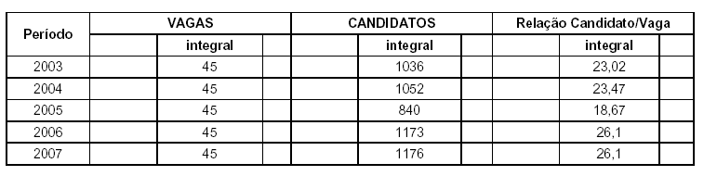

1.2.9.2. - Demonstrativo de alunos matriculados e formados no curso desde o último reconhecimento, por semestre:
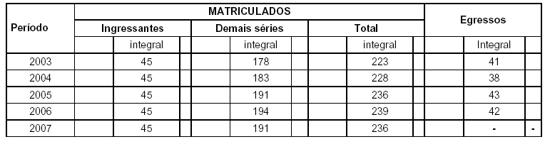
1.2.9.3 - Resultados das Avaliações (MEC):
Esse curso foi avaliado pelo MEC em 2002 e 2003 e obteve conceitos “E”, com a notícia de que “Universitários fazem boicote ao Enade ... Em Bauru, alunos do curso de arquitetura criticaram a avaliação realizada pelo MEC e entregaram a prova em branco ...”.
No Enade de 2005, o conceito foi 1, com o seguinte resultado:
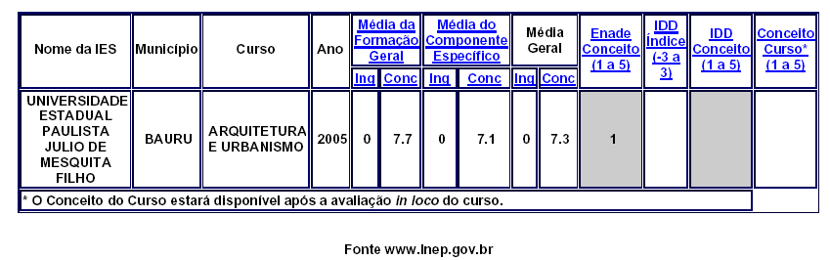

1.2.10 - PROJETO PEDAGÓGICO:
O projeto pedagógico foi apresentado pela instituição, a fls., e analisado pelo Especialista, resumidamente nos seguintes termos:

1.2.10.1 - PERFIL DO PROFISSIONAL A SER FORMADO (fls. 97):
“A descrição do perfil do aluno egresso, apresentada no relatório da Faculdade engloba as características desejadas, em termos de competências e habilidades, para o futuro profissional da área. Nesse sentido, a descrição apresentada correlaciona-se positiva e fortemente com aquelas constantes das diretrizes curriculares relativas aos cursos de Arquitetura no Brasil (resolução n. 6 de 02/Fev./2006, MEC).” (grifamos)

1.2.10.2 - OBJETIVOS GERAIS E ESPECÍFICOS (fls. 98):
“Dentre os objetivos do curso, declara-se que é missão de uma Faculdade “a de acompanhar atentamente os reflexos que as transformações produzem no sistema de ensino e de formação profissional, agilizando um processo contínuo e dinâmico de reestruturação curricular, capaz de responder rapidamente às novas necessidades e às novas tarefas do arquiteto”.
Ainda mais, afirma-se que “o rápido desenvolvimento do processo de urbanização e os naturais reflexos nos meios e relações de produção contribuíram para a expansão das atribuições do profissional arquiteto.
Às quatro grandes áreas de conhecimento, que ampliaram as atribuições do arquiteto (Projeto de Edificações; Planejamento Urbano; Comunicação Visual e Desenho Industrial), hoje conquistas já definitivas da categoria profissional, foram acrescidas várias outras atribuições, diversificando e expandindo consideravelmente o antigo quadro de oportunidades e responsabilidades do profissional. Na verdade, tal ampliação é conseqüência da transformação do próprio processo produtivo da sociedade brasileira que passou a exigir do profissional respostas a problemas inexistentes há vinte ou trinta anos atrás”. Depreende-se daí que existe coerência entre os objetivos propostos pelo curso, o perfil desejado para o egresso e o perfil requerido pelo texto das Diretrizes Curriculares nacionais para os cursos de Arquitetura no Brasil. Deve-se, no entanto, explicitar como essa adequação esteja sendo aferida continuamente na faculdade..” (grifamos)

1.2.10.3 - DURAÇÃO DO CURSO, CARGA HORÁRIA TOTAL e o CURRÍCULO PLENO:
O prazo de integralização do currículo pleno é de no mínimo 5 anos e máximo de 9 anos, em período integral, com carga horária total do Curso de 4.515 horas-aula, e duração da hora-aula de 60 minutos.
Atende, portanto, a Resolução nº 06/2006 que instituiu as Diretrizes Curriculares Nacionais do Curso de Graduação em Arquitetura e Urbanismo, bem como a Resolução CNE/CES nº 02/2007, introduzida pelo Parecer CNE/CES nº 08/2007, e a Resolução CNE/CES nº 03/2007, introduzida pelo Parecer CNE/CES nº 261/2006, ambas homologadas pelo Exmo. Sr. Ministro da Educação em 13/09/2007 e em 25/06/2007, respectivamente.
1.2.11 - DAS CONSIDERAÇÕES DO ESPECIALISTA
Após análise dos autos e do Projeto Pedagógico, o Especialista, em seu Relatório circunstanciado, de fls. 93/107, manifestou-se favoravelmente à Renovação do Reconhecimento do CURSO DE ARQUITETURA E URBANISMO, DA FACULDADE DE ARQUITETURA, ARTES E COMUNICAÇÃO DA UNESP - CAMPUS DE BAURU.
Todavia, apontou aspectos demeritórios que afetam a categorização ou compartimento referentes à Organização Didático-Pedagógica, ao Corpo Docente e às Instalações, e que devem ser analisadas pela IES para conhecimento e eventuais providências.

2. CONCLUSÃO
Aprova-se o pedido de Renovação do Reconhecimento do Curso de Arquitetura e Urbanismo, da Faculdade de Arquitetura, Artes e Comunicação, da Universidade Estadual Paulista “Júlio de Mesquita Filho” - Campus de Bauru - UNESP, pelo prazo de cinco anos.
Extraiam-se cópias do Relatório circunstanciado elaborado pelo Especialista, de fls. 93/107, e sejam elas remetidas à Interessada para conhecimento e eventuais providências.

A presente renovação do reconhecimento tornar-se-á efetiva por Ato próprio deste Conselho, após homologação deste Parecer pela Secretaria de Estado da Educação.

São Paulo, 8 de julho de 2008.

a) Cons. Roque Theophilo Júnior
Relator

3. DECISÃO DA CÂMARA
A CÂMARA DE EDUCAÇÃO SUPERIOR adota, como seu Parecer, o Voto do Relator.
Presentes os Conselheiros: Angelo Luiz Cortelazzo, Arthur Roquete de Macedo, Décio Lencioni Machado, Eduardo Martines Júnior, Eunice Ribeiro Durham, Joaquim Pedro Villaça de Souza Campos, João Cardoso Palma Filho, Marcos Antonio Monteiro, Mário Vedovello Filho, Nina Beatriz Stocco Ranieri, Pedro Salomão José Kassab e Roque Theóphilo Júnior.
Sala da Câmara de Educação Superior, em 13 de agosto de 2008.

a) Cons. Pedro Salomão José Kassab

Presidente

DELIBERAÇÃO PLENÁRIA
O CONSELHO ESTADUAL DE EDUCAÇÃO toma conhecimento da decisão da Câmara de Educação Superior, nos termos do Voto do Relator.
Sala “Carlos Pasquale”, em 20 de agosto de 2008.

JOÃO CARDOSO PALMA FILHO
Vice-Presidente no exercício da Presidência

Publicado no DOE em 21/08/08 Seção I Página 24
Res. SEE de 01/09/2008, publicada em 02/09/2008 – Seção I – Página 23
Portaria CEE GP nº 458/08, publicada em 03/09/2008 – Seção I – Página 19

